 **Class C’**

**UNIT 1 – Kelly**

**LESSON 1: Come and play**

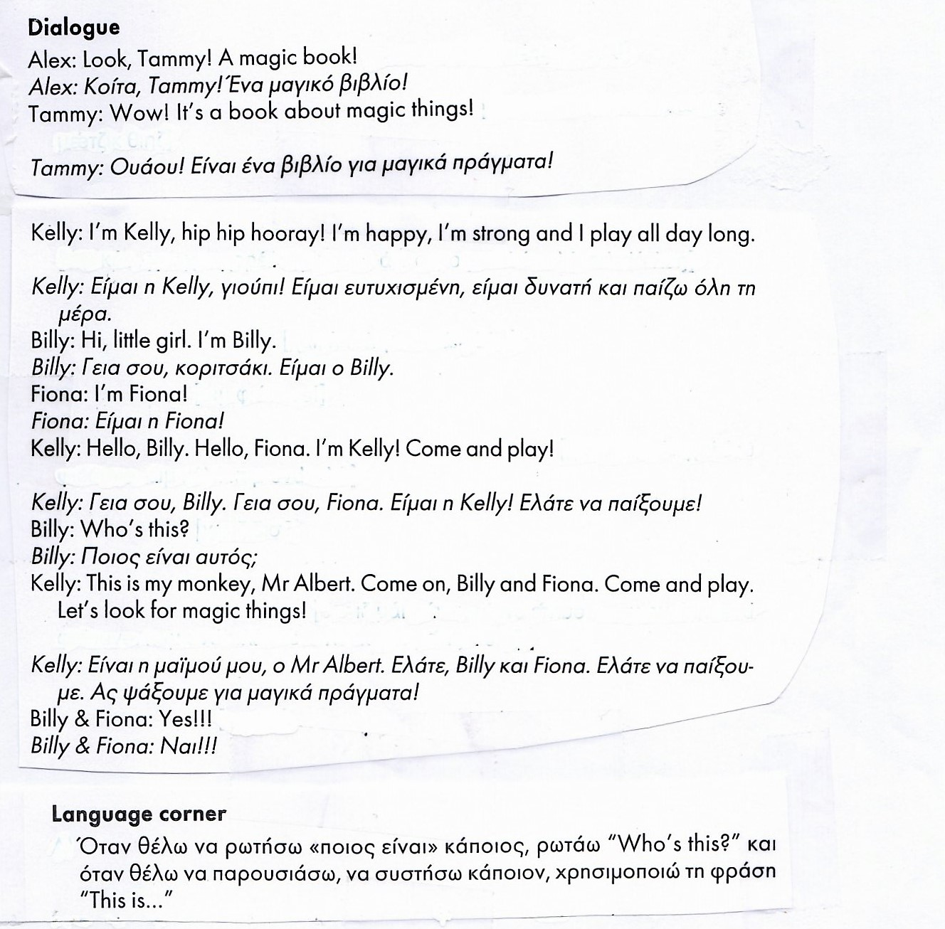

**LESSON 2: A magic key**

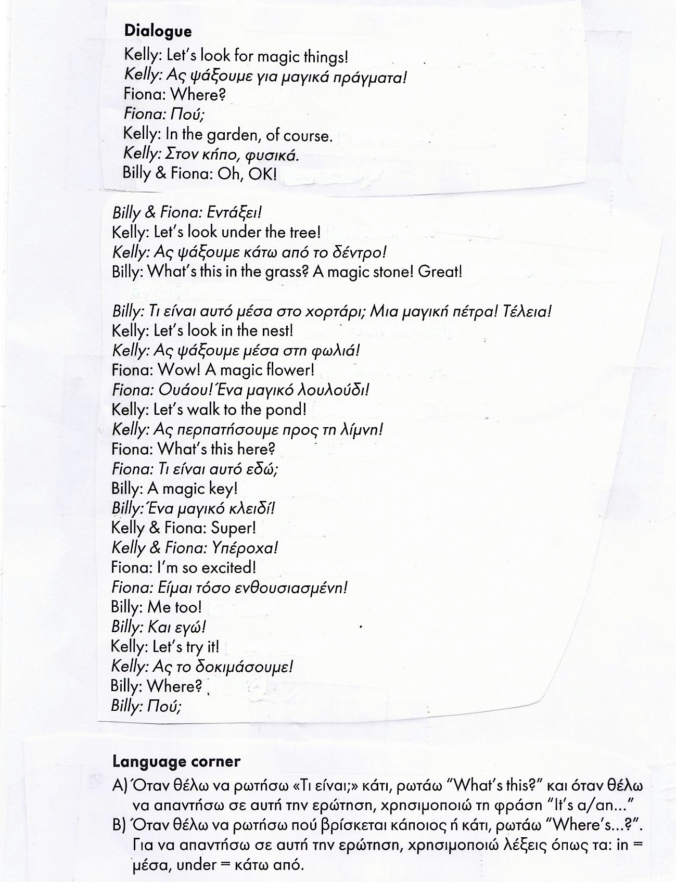

**LESSON 3: We’re pirates!**

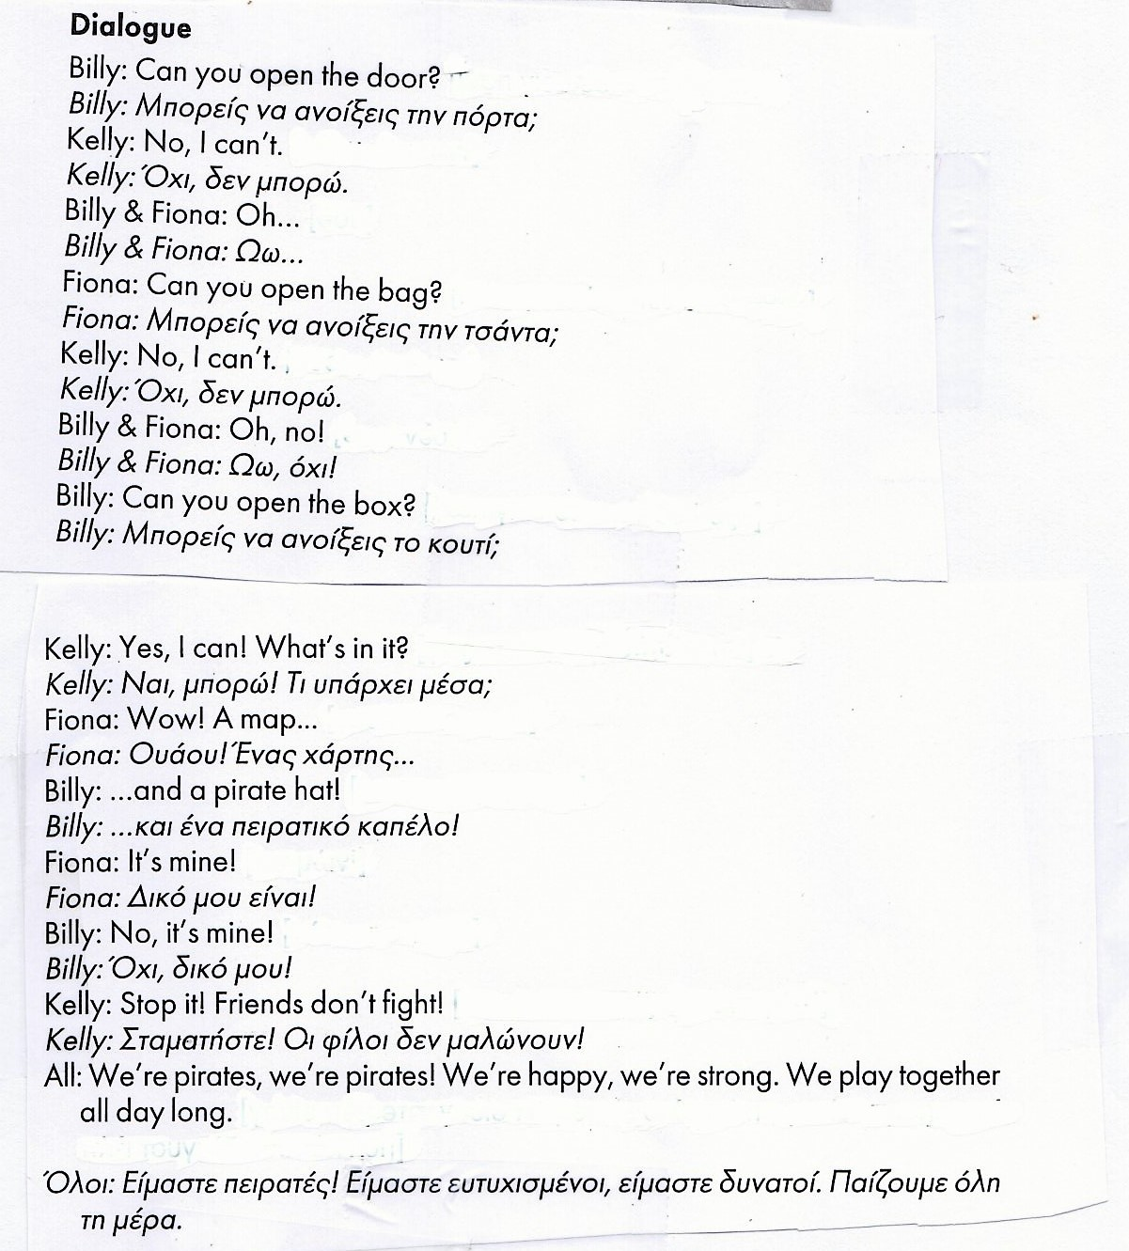



**A / An**

Χρησιμοποιούμε το άρθρο **a** πριν από ουσιαστικά που αρχίζουν από σύμφωνο (e.g. a book, a dog, a robot etc) και το **an** πριν από ουσιαστικά που αρχίζουν από φωνήεν (e.g. an elephant, an egg, an orange etc).

|  |  |
| --- | --- |
| **a +** | b, c, d, f, g, h, j,  k, l, m, n, p, q, r,  s, t, v, w, x, y, z |

|  |  |
| --- | --- |
| **an +** | a, e, i o, u |

|  |  |
| --- | --- |
| **What…? / this / it** | |
| **What? =** Τι;  Το χρησιμοποιούμε όταν θέλουμε να μάθουμε τι είναι κάτι (για πράγμα ή ζώο). | **What is this? - What’s this? =** Τι είναι αυτό;  **It is a …. - It’s a …=** Είναι ένα / μία…  (για ζώο ή πράγμα) |
| **This =** αυτό  Το χρησιμοποιούμε όταν δείχνουμε κάτι που βρίσκεται κοντά. | **What’s this? =** Τι είναι αυτό; |
| **It =** Το χρησιμοποιούμε για να μιλήσουμε για ένα ζώο ή πράγμα (για να μην επαναλάβουμε το όνομά του) | **It’s a horse =** Είναι ένα άλογο |

**A.** Choose and write.

What a is this it

1. What’s …this…….? It’s a goat.

2. What’s this? …….. is a duck.

3. ………..’s this? It’s a chicken.

4. What’s this? It’s ……… pig.

5. What’s this? It ……. a horse.

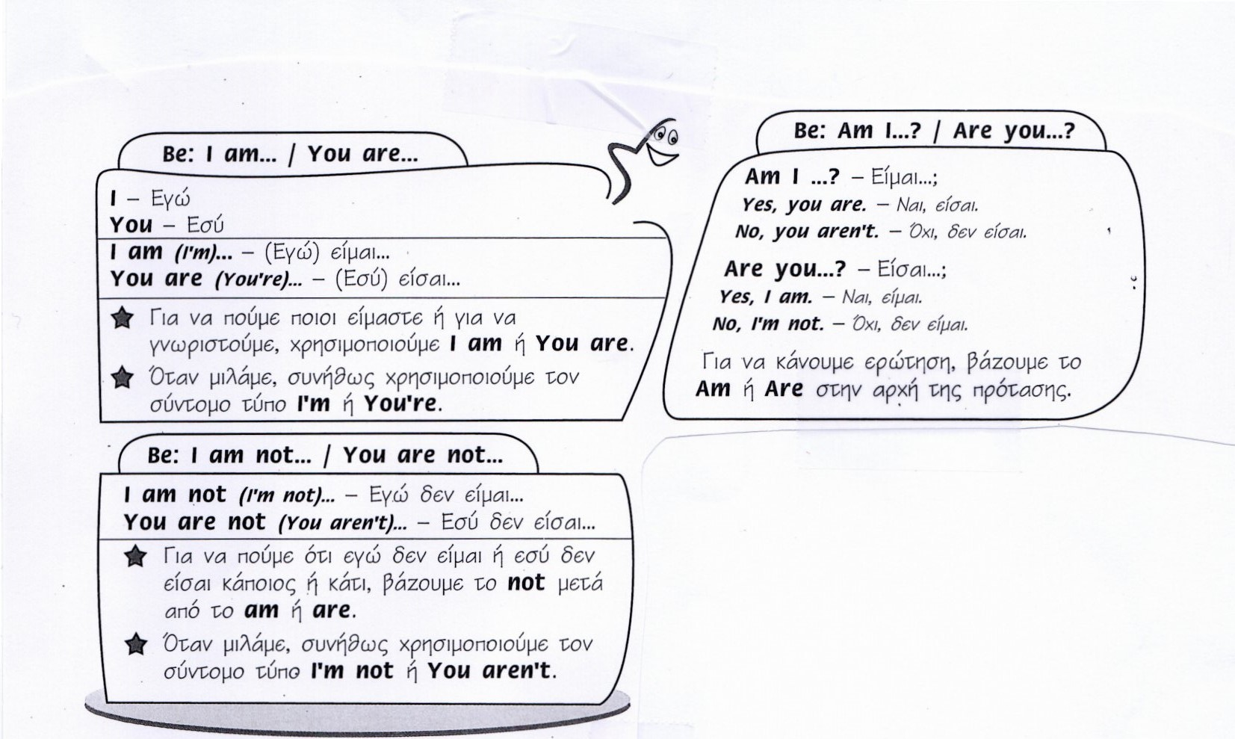

**A.** Choose A or B.

A

1. I … am …. Christina. am B. are

2. Are …….. Paul? A. I B. you

3. You ….. nine today. A. aren’t B. am not

4. I …… six. A. aren’t B. am not

5. ……. you ten? A. Are B. Am